Números naturais e racionais
Ontem, na videoconferência, verificamos a presença dos números decimais no dia a dia de vocês, como por exemplo dinheiro, medidas fracionárias, medidas de distâncias e massa. Além disso, já realizamos o primeiro exercício.
Hoje, você terminará a atividade e a enviará ao Moodle.

- Como podemos localizar nesta reta os seguintes números: 0,5; 1,5; 2,5; 6,2; 8,8?

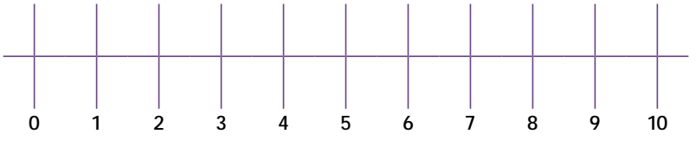

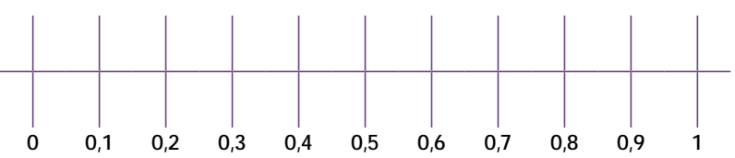
Responda:
Como lemos esses números?
Qual número é maior: 0,1 ou 0,2? E qual número é menor: 0,7 ou 0,9?
Que número foi registrado entre 0,4 e 0,6?
Que número podemos registrar exatamente entre 0,1 e 0?

2. Um professor de Educação Física precisa compor o grupo de alunos para um campeonato de atletismo. Em cada sala de aula, ele sabe quais alunos possuem habilidades para as diversas categorias esportivas. Mas no regulamento da competição, os atletas devem ser inscritos de acordo com algumas exigências – idade, altura e peso. Ele começou a organizar uma tabela para formar suas equipes.
Ele montou as seguintes tabelas para as equipes de corrida:
Corrida 5º ano - Masculino
Meninos | Idade | Altura em metros | Massa em kg
Gael | 11 anos | 1,5 | 38,75
Bruno | 10 anos | 1,48 | 38,7
Leonardo | 11 anos | 1,55 | 45,5
Daniel | 10 anos | 1,42 | 46

Corrida 5º ano - Feminina
Meninos | Idade | Altura em metros | Massa em kg
Júlia | 10 anos | 1,47 | 44
Luísa | 10 anos | 1,45 | 43,6
Beatriz | 11 anos | 1,53 | 47,3
Milena | 10 anos | 1,5 | 47,25
Observe as duas tabelas e responda:
A. Quais alunos pesam mais de 45 kg?
B. Quais pesam menos que 40 kg?
C. Escreva em ordem crescente as alturas:
Meninos:
Meninas:
D. Escreva em ordem decrescente as massas:
Meninos:
Meninas:

